
Unión Europea
FEDER

Invertimos en su futuro
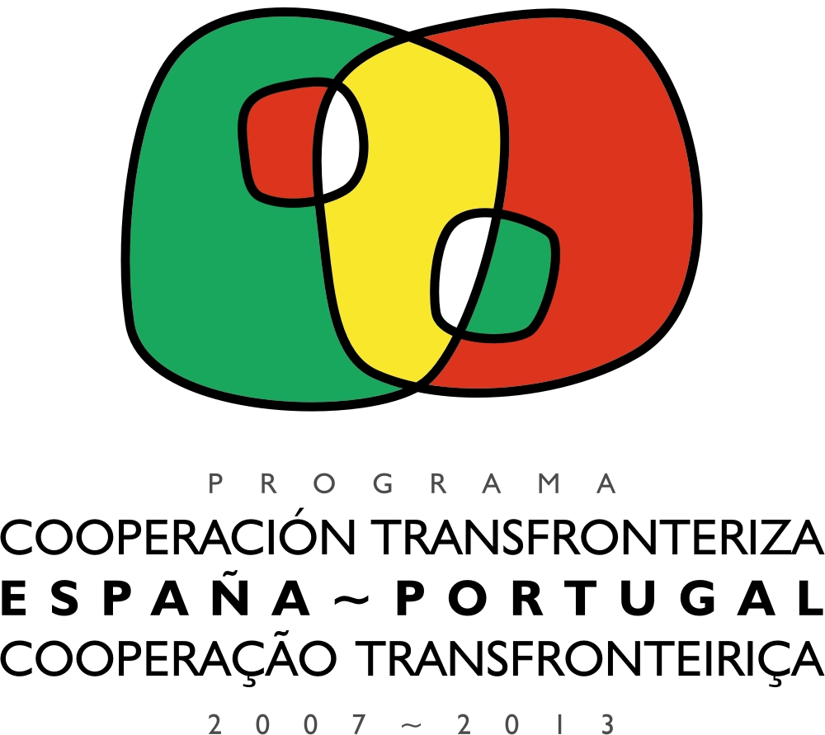

FICHA DE INSCRIPCIÓN*

(Rogamos completen una ficha por cada participante)

SESIÓN DE FORMACIÓN FONDOS 2007
Madrid, 1 de octubre de 2009

* Para participar en esta Sesión es obligatorio inscribirse. No obstante, por cuestiones de logística y organización, las inscripciones están limitadas a un máximo de dos personas por cada entidad beneficiaria.
* Rogamos envíen esta ficha debidamente cumplimentada, a más tardar el
24 de septiembre de 2009 al STC: stc@poctep.eu

CÓDIGO DEL PROYECTO
- Beneficiario Principal (Jefe de Fila) |  |  | - Beneficiario (Socio)
Nombre
Apellidos
Cargo
Organismo
Dirección

CP |  |  | Localidad
Región |  |  | País
E-mail | @
 |  |  | 

Para más información sobre esta jornada, puede contactar directamente con el STC POCTEP:
Tel. (+34) 924.20.59.58 o stc@poctep.eu

